关于食堂厨具采购标的物的相关说明
各投标人：
如东县人民医院食堂厨具采购项目在挂网公示期间，因部分投标人提出质疑，现将采购标的物的品牌与规格重申公布如下：

编号 | 设备名称 | 产品图片 | 建议品牌 | 尺寸型号 | 技术参数 | 数量 | 单位
1 | 土豆脱皮机 | 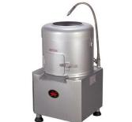 | 恒联 | PP15A | 电机功率：0.75KW.  料桶容积：15KG  外形尺寸：475*540*785 | 1 | 台
2 | 全能切菜机 | 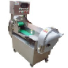 | 希恩 | 机器尺寸：1160X530X1000mm | 机器重量：135KG  切割尺寸：2-60mm  皮带宽： 120mm  产量：300-1000KG/HR  电源：220V 单相  马力：3/4HP | 1 | 台
3 | 绞肉机 | 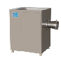 | 希恩 | 型号:TX-98  外形尺寸：559 ×527×1120mm | 料斗容量：50L  出口直径：98mm  隔栅直径：3mm  产量：550Kg/H  电压：380V 三相 50Hz/220V 单相 50Hz  功率：2.2Kw  重量：120Kg | 2 | 台
4 | 京式双炒单温灶 | 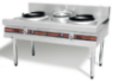 | 厂制品 | 1400*800*970 | 炉面：SUS304油磨板，板厚1.2mm 炉体：不锈钢 板厚1.0mm；  炉架：采用国标40mm*40mm*4mm角钢；炉头：采用节能炉头；  炉膛：高AL2O3重质成型耐火砖； 炉脚：不锈钢管可调子弹脚；  来水：每个炉头装有摇摆水笼头，前置来水控制阀； 风机：低噪音中压铝壳强力双风机；  电压：220V，功率：250W*2； | 2 | 台
5 | 电磁双头大锅灶（800） | 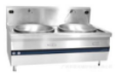 | 名厨 | ZC2-C8040A | 外形尺寸：2200*1100*1250  功率：380V/20KW**2 | 2 | 台
6 | 电热蒸饭车 | 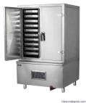 | 厂制品 | 24层 | 材质:采用SUS304#板材；蒸饭:120KG,24盘; 电压：380V,功率：24KW;箱体：内外厚度1.2mm； 搁条：厚度0.8mm；三角槽接在箱体上；饭盘：厚度0.8mm；  保温：箱体不准采用整体发泡，必须采用保温棉，门采用聚氨酯发泡；手柄：手轮渐进式门锁铰；密封条：帆布胶条； | 1 | 台
7 | 双层平板工作台 | 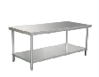 | 厂制品 | 1500*700*800 | 材质：采用SUS304#板材，油磨板，  台面：厚1.2mm；下衬15mm细木工板；  衬筋：不锈钢方管25*38*1.0；  脚通：不锈钢方管，38*38*1.0；  台脚：可调不锈钢子弹脚。 | 2 | 台

如东县人民医院
2018.12.14

